功能简介：
java-V3.4.8 是用JAVA控制金笛短信猫实现短信收发功能的开发包。利用java-V3.4.8可以实现跨平台的短信发送，目前支持windows Xp、2000、2003、2008、Linux等操作系统。是实现业务系统和短信系统嫁接的理想工具。

产品功能：
- 目前主要支持Wavecom系列和Simemens系列产品，M1206B, M1306B, WMOD2 Wismo; MC35i, M35, M50, M65, C45, TC35i, C65
- 同时支持PDU和TEXT协议。
- 支持短信发送和短信接收。
- 支持7bit, 8bit and UCS2 (Unicode) 短信编码格式。
- 支持超长短信。
- 支持闪信。
- 支持WAP PUSH 发送。
- 支持 状态报告。
- 支持 GSM Modem设备状态显示。

产品特点：
- 可同时支持多个不同或者相同GSM Modem设备，在多个设备之间可以自动均衡路由发送。
- 支持短信优先级设定。
- 通过短信队列支持同步、异步接收短信。
- 通过短信队列支持同步、异步发送短信。

安装前的准备：
下载JDK1.6.或者更高版本。确认JDK正确安装，并在任何一个目录下可以运行：
如果是linux操作系统，请确认JDK1.6以上版本正确安装，并设置好PATH环境变量。
文件说明：
下载java-V3.4.8 压缩软件包，解压缩后，会有如下文件和目录：
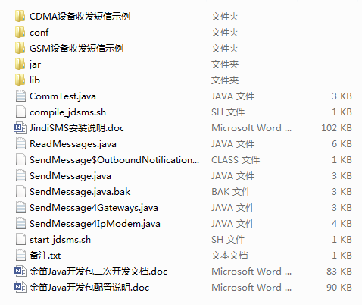

Jar文件夹包含所需要的所有的jar文件。
jdsmsserver-3.4.8.jar：金笛短信开发调用API
commons-net-1.4.1.jar：网络API
log4j-1.2.15.jar ：log API
RXTXcomm.jar,comm.jar ： 串口调用API

Lib 目录下：
Jdk访问串口的驱动，根据您的操作系统进行选择。

Zip目录下：
CommTest.java：金笛短信设备串口连接测试。主要看连接到哪个串口，连接速率检测。
ReadMessages.java：读取SIM上所有收到的短信。
SendMessage.java：发送短信。
SendMessage4Gateways.java 多口设备发送短信示例
SendMessage4IpModem.java 网口设备发送短信示例

Windows 系统配置步骤

jdsmsserver-3.4.8.zip 可以解压到任何一个目录下。以下以解压到C:\为例。

- 把jar目录下的文件包全部复制到 jdk1.6\jre\lib\ext目录。
- 把lib 目录下的rxtxSerial.dll复制到 jdk1.6\jre\bin目录下。（此处注意对应操作系统是win32还是win64，复制对应文件夹下的文件）
- 把lib目录下对应子目录下的文件javax.comm.properties复制到 jdk1.6\jre\lib目录下。
- 在系统环境变量中设置PATH路径，加入 jdk1.6\bin

32位Linux 系统配置步骤
jdsmsserver-3.4.8.zip 解压到文件目录下。
- 把jar目录下的文件包全部复制到 jdk1.6\jre\lib\ext目录。
- 把lib 目录下，linux-32文件夹中的so文件复制到 jdk1.6\jre\lib\i386 目录中。
- 把lib目录下,linux-32文件夹中的 javax.comm.properties复制到 jdk1.6\jre\lib目录中。

64位Linux 系统配置步骤
jdsmsserver-3.4.8.zip 解压到文件目录下。
- 把jar目录下的文件包全部复制到 jdk1.6\jre\lib\ext目录。
- 把lib 目录下，linux-64文件夹中的so文件复制到jdk1.6\jre\lib\amd64目录中。
- 把lib目录下,linux-64文件夹中的 javax.comm.properties复制到 jdk1.6\jre\lib目录中。

测试步骤（windows系统为例）

- 运行端口测试程序

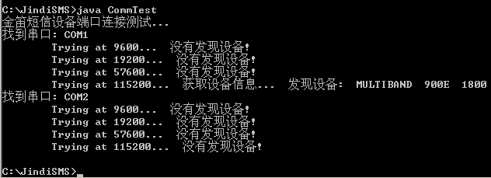

- 运行短信发送例程

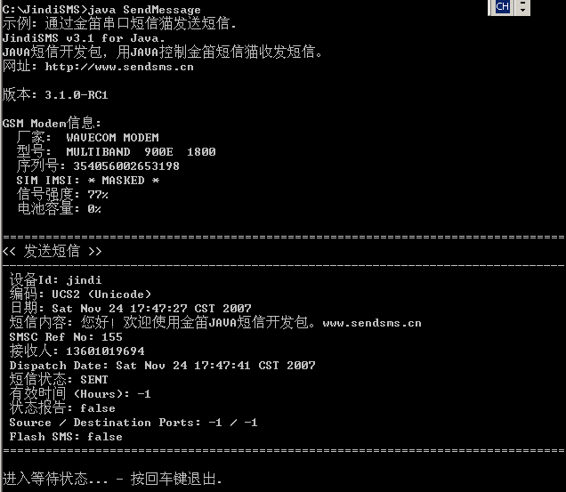

- 运行短信接收例程

